ЭЛЕКТРИЧЕСКАЯ ЛОВУШКА ДЛЯ ЛЕТАЮЩИХ НАСЕКОМЫХ

ИНСТРУКЦИЯ ПО ИСПОЛЬЗОВАНИЮ

Для модели GB2-40
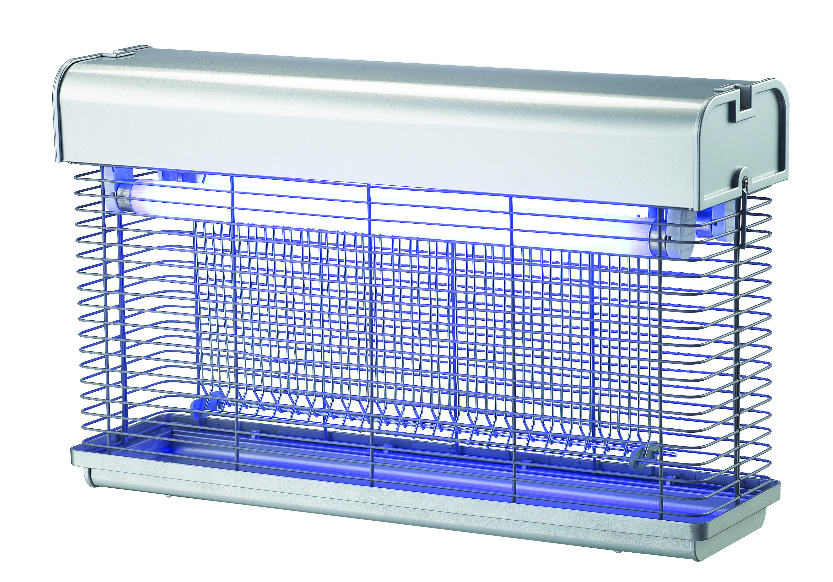

ТЕХНИЧЕСКИЕ ДАННЫЕ

Размеры 68,6х14х31,5 см
Принцип работы электрический разряд
Напряжение на решетке 3000 VAC
Материал корпуса металл с алюминиевым покрытием
Флуоресцентная лампа Т8-18W 2 шт.
Производительность 8000 часов
Эл. подключение 220 В, 50Гц
Эффективная площадь действия до 200 м²
Гарантийный срок 3 года

РАЗМЕЩЕНИЕ АППАРАТА
Ультрафиолетовая лампа аппарата привлекает мух и других летающих
насекомых и убивает их электрическим разрядом отлавливающей сетки.
Погибшие насекомые попадают на поддон, откуда их легко удалить. Лампой
можно пользоваться и без поддона. Хотя аппарат работает и при дневном
свете, и при искусственном, его эффективность снижается при интенсивном
освещении. Поэтому имеет смысл устанавливать аппарат там, где влияние
других источников света минимально.

ВНИМАНИЕ!
- Нельзя устанавливать аппарат там, где находятся легко-воспламеняющиеся газы или взрывчатые вещества.
- Держите аппарат подальше от детей.
- НЕ УСТАНАВЛИВАЙТЕ АППАРАТ СНАРУЖИ ПОМЕЩЕНИЙ.

ОБЩИЕ ПРАВИЛА:
- Не размещайте аппарат прямо у окна.
- В помещениях, где имеются продукты питания, аппарат можно устанавливать в непосредственной близости от места приготовления пищи, но не прямо над ним.
- Аппарат устанавливается выше уровня головы, а если в висячем положении, то так, чтобы он не мешал движению возможных транспортеров.
- Не стоит размещать аппарат на сквозняке.
- Старайтесь поместить аппарат вблизи тех мест, откуда мухи попадают внутрь, например рядом с дверью, особенно если она недалеко от мусоросборника.
- Для достижения максимального эффекта аппарат должен работать 24 часа в сутки.

РАСПАКОВКА АППАРАТА
Каждый аппарат был внимательно инспектирован и тщательно упакован перед отправкой с завода. Прежде, чем выкинуть упаковку, внимательно ее осмотрите на случай возможного повреждения при транспортировке.
Выньте аппарат из упаковки и обязательно удалите все упаковочные материалы.

УСТАНОВКА
Все аппараты, продаваемые в Европе рассчитаны на электросеть 230 В 50/60Гц. Аппараты имеют сетевой шнур длиной 1,05 – 1,20 метра. Если возникает необходимость удлинения шнура, то это должно быть сделано специалистом. Проверьте, чтобы провода были должным образом защищены.

ВАРИАНТЫ УСТАНОВКИ
Аппарат можно устанавливать как на ровной поверхности, так и подвесить к стене или потолку.
По соображениям безопасности следует использовать для крепления обе подвесные цепочки. В сырых помещениях следует пользоваться только цепями со сваренными звеньями.

ЗАМЕНА ЛАМПЫ ИЛИ СТАРТЕРА
Насекомые привлекаются в аппарат ультрафиолетовым светом. Этот свет, невидимый для человеческого глаза, со временен ослабевает, хотя на глаз лампа не меняется. Для сохранения эффективности аппарата рекомендуется ежегодная смена ламп.
Для замены ламп или стартера следует:
- Отключить аппарат из сети.
- Вынуть поддон для насекомых.
- Ослабить винты на корпусе крышки над решеткой и аккуратно снять ее.
- Взять по очереди каждую лампу в отдельности и поворачивая ее в обоих направлениях примерно на 90º, вынуть ее на себя (стартер следует вращать примерно на 45º).
- Чтобы вставить новые лампы, повторите вышеописанную процедуру в обратном порядке.
- Следует использовать лампы только того же типа. Например, нельзя пользоваться бактерицидными лампами, так как они имеют другую световую волну, обжигающую глаза и кожу. Для выбора нужной лампы проверьте тип, указанный на каждой модели аппарата.
- Рекомендуется доверить замену ламп специалисту.

ЧИСТКА И УХОД
Помимо смены ламп и стартера, аппарат не требует никакого ухода, - только содержания в чистоте.
- Обязательно отключайте аппарат из сети перед чисткой.
- После этого удалите насекомых из поддона, сняв его.
- Почистите сетку, вынув ее предварительно из аппарата, обычной щеткой или, если сетка очень загрязнена, влажной матерчатой салфеткой. Если случится какая-то поломка в электрической части, не разбирайте аппарат самостоятельно. Доверяйте ремонт только специалисту.

